2eme année pharmacie Année universitaire 2019/2020

TD Génétique : série 10 génétique moléculaire.

Exercice 1

Soit la séquence d'ADN suivante:
5'- ATTTACGGGCCTTAATGGCATAACCGCCTAATGGTTAACCGCTAGCGCG - 3'
- Donner la séquence de l'ADN double brin correspondant.
- A quelle condition (nécessaire) cet ADN double brin serait transcrit in vivo ?
- Donner la séquence du transcrit éventuelle.
Exercice 2

Ci-joint une représentation schématique de la structure d’un gène isolé de plantes.
- Définir la nature de l’élément en amont du 1er exon
- Représenter sur le schéma la position du codon d’initiation ATG et du codon stop. Est-ce les seules positions possibles ? expliquer.
- Schématiser la structure du pré-ARNm (transcrit primaire) et de l’ARNm mature formés à partir de ce gène
Une mutation survient au niveau du site d’épissage situé au début de l’intron 2 le rendant inconnu par la machinerie d’épissage (splicéosome).
- Donner la structure de l’ARNm qui dérive de ce gène.

Exercice 3

L’ADN génomique présenté ci-dessous contient la totalité de la séquence d’un gène codant une protéine. Les segments nucléotidiques soulignés correspondent aux séquences d’ADN de ce gène retrouvées dans l’ARNm.

- Quels sont les composants moléculaires nécessaires à la transcription ?
- Comment se fait l’initiation de la transcription ?
- Quelle partie de cette séquence peut participer à la régulation de l’expression d’un gène par un signal hormonal ?
- Parmi les « motifs » de cette séquence marqués en gras ( ggccaatct / tatata / gt / ag / aataaa / tatgtttg ) :
- Quels sont ceux qui définissent l’orientation de la transcription ?
- En quoi définissent-ils le brin sens et le brin matrice ?
- Quels sont ceux qui définissent le début et la fin de la transcription ?
- Quels sont ceux qui interviennent lors de la maturation du transcrit primaire ?
- A quoi correspondent les segments soulignés dans cette séquence ?
- Quels « motifs » interviennent dans le processus qui permet de les réunir ?
- Quel est le rôle du triplet de nucléotides en 206-208
- Le nucléotide en position 391 est un C qui fait partie de la séquence traduite : quelle est sa position dans le cadre de lecture : N1, N2 ou N3 ?
- Quelle sera la longueur après transcription et maturation (comprenant l'addition de 1000 AMP du côté 3'-OH) de l'ARN messager ?
- De combien d'acides aminés se compose votre protéine ?
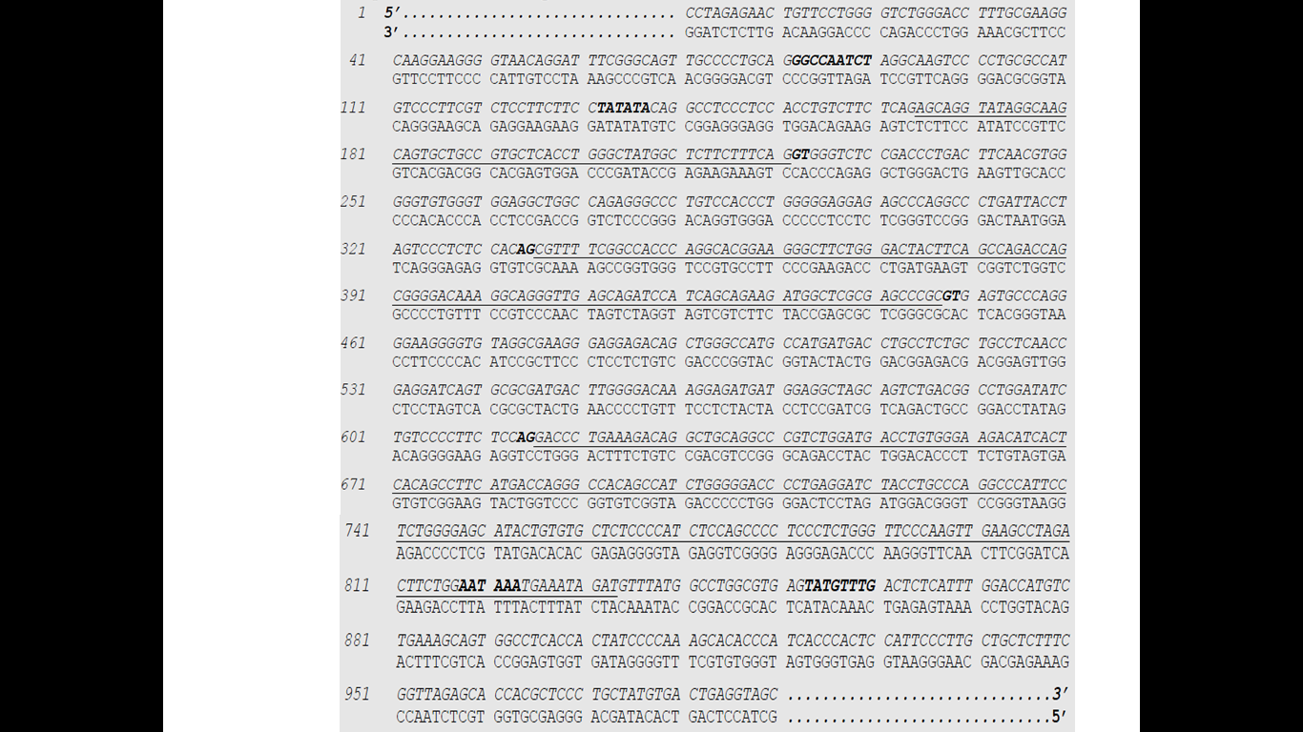

Exercice 4
Soit une séquence de bases présente sur un brin d’ADN (brin 1) :

....-G-A-C-T-T-A-C-A-C-G-C-G-A-T-T-T-T-A-T-A-T-A-G-C-....

- Recopiez cette séquence et écrivez la séquence du brin d’ADN complémentaire (brin 2)
- Sachant que l’ARNm issu de la transcription de ce fragment d’ADN code le début d’une protéine :
- déterminez quel est le brin matrice (justifiez votre réponse) et écrivez la séquence de l’ARNm.
- orientez les séquences des acides nucléiques.
- écrivez la séquence du polypeptide traduit à partir de cet ARNm.
- A la suite d’une mutation, la 10ème base (G) du brin 1 représenté ci-dessus :
- a été remplacée par une adénine.
- a été remplacée par une cytosine.
- a été remplacée par une thymine.
- a été perdue.
- Ecrivez pour chaque mutant les modifications introduites dans les séquences.
- Qu’advient-il de la protéine dans chaque cas ?

Exercice 5 :

1°) Parmi les variantes de la chaîne de l' α globine (141 AA pour le type sauvage) quelques-uns sont remarquables par une chaîne plus longue :

- Comment peut-on expliquer ces différents mutants?
- Que peut-on en déduire pour l'ARNm?
2°) On connaît encore d'autres variants de taille différente de celle du sauvage pour la sous unité α :

Des variantes du même type existent en plus grand nombre pour la chaîne ß :
a- Comment interpréter ces variants?
b- Y a-t-il d'autres mutations possibles? Si oui pourquoi ne les a-t-on pas rencontrées?

Annexe

